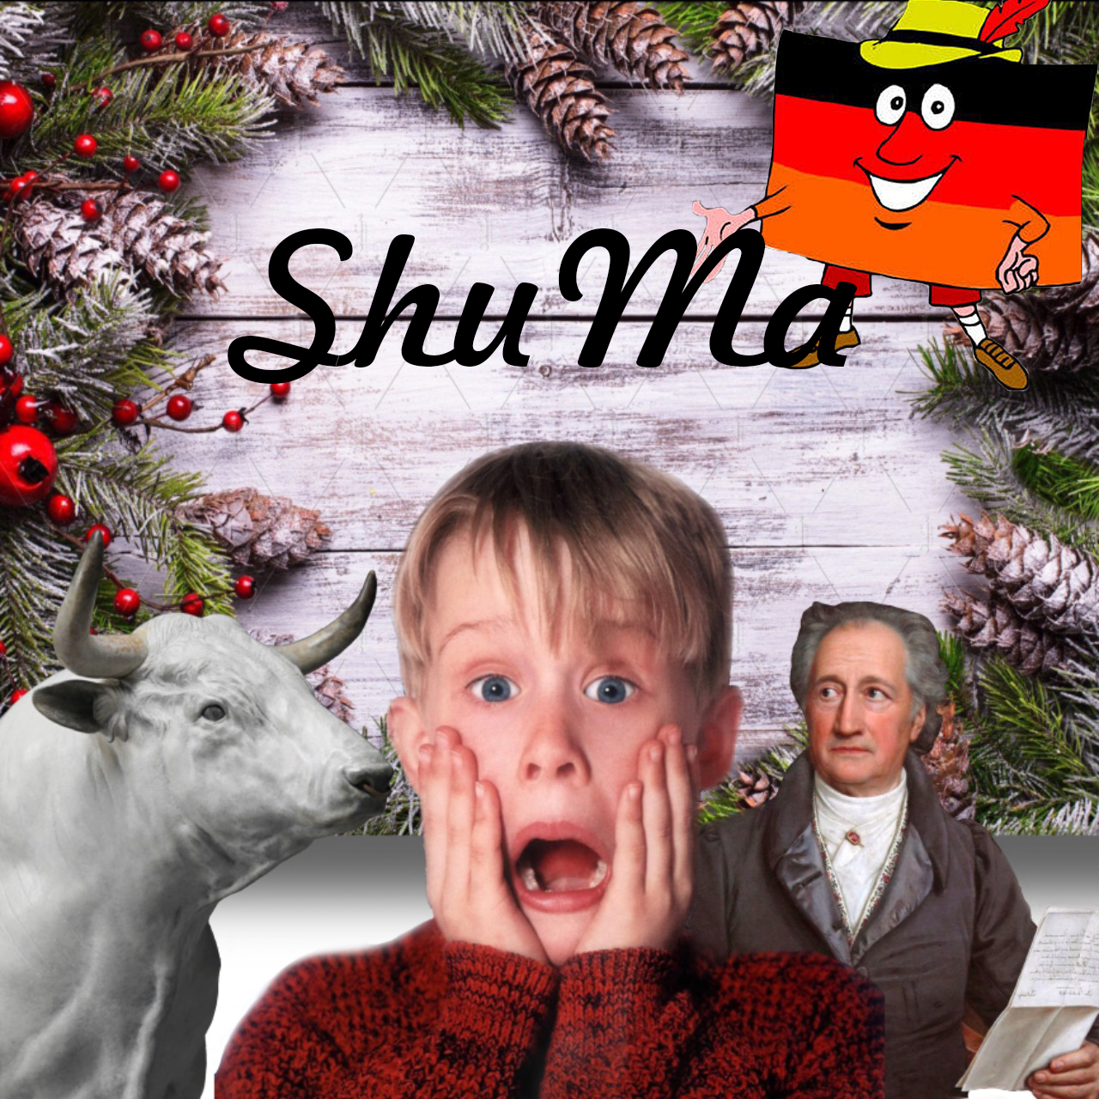
Schule72
встречает
Новый 2021 год!!!

Поздравляю всех с Наступающим 2021 годом! Пусть все негативные эмоции останутся в старом году, а новый год Белого Быка принесет вам удачу, успех, новые достижения и счастье. А самое главное: мечтайте, радуйтесь жизни – и всё обязательно получится!

Поздравляю с наступающим 2021 годом! Желаю счастья, позитива и, естественно, только хороших оценок.

С новым годом поздравляю, счастья, радости желаю!
Пусть Бычок много счастья принесет!!

Уже скоро новый 2021 год. Верьте в себя и продолжайте стараться, удачи!

Разговоры на актуальную тему….

С чего для вас начался 2020 год?
- С хорошего события- сын приехал, с нами новый год отмечал!
- С боя курантов, с бокала шампанского, с загадывания… Но у меня бенгальские огни сожгли колготки! Еще год не начался, а траты уже пришли! А еще я выиграла 200 рублей в лотерее.
- С праздничного стола и с речи президента… Слава богу, у меня колготки остались целыми.
Наверняка в течение года у вас были маленькие победы. Какие из них вам запомнились больше всего?
- У меня три диплома, ходила на курсы… Заучилась, в общем.
- Я поменяла машину… И, конечно, спектакль «Маленький принц». Это была абсолютная победа над окружающими, над детьми, над собой, над условиями. И поставили его за два часа до объявления карантина!
- Конечно, тоже спектакль… Я научилась с видеоредактором работать! Пока посредственно, но я учусь! А еще мы все рискнули нырнуть в Голубое озеро с моей подачи!
Сейчас начало декабря, близится конец этого года, потихоньку приходит рождественское настроение. Какие эмоции вы испытываете?
- Быстрее бы он закончился, этот год… Мало того, что високосный, так и слишком переменчивый получился.
- Думаю, нет плохих и хороших эмоций, важнее то, как они влияют на человека. А так у меня скорее на протяжении года была эмоция «нифигасебе»
- У меня нет никаких эмоций: я не люблю Новый год и праздники в целом, но я люблю первое января: полный стол еды, можно спокойно смотреть по телевизору хорошую программу. А к концу года ничего не накопилось, настолько они молниеносны. Но всегда это в форме «ой, как интересно получилось!»
Опишите уходящий год в трех словах.
-Непредсказуемый, нелогичный, но хороший!
-Спектакль, машина и «Созвездие».
-Старался, как мог!
Чего вы ждете от следующего года? У вас есть какие-нибудь планы на будущее?
- Прожить еще столько же лет, сколько прожили до этого. Жить и радоваться!
- Хочу снять уже эти маски. Невозможно. Я хочу уже нормальную жизнь, с концертами, с событиями, массовыми мероприятиями.
- Ох, хочу все и сразу…Чтобы у меня все было – и ничего мне за это не было!
Вы хотели бы пожелать чего-либо нашим читателям?
- Чтобы они были счастливы, нашли себя в этом мире, чтобы ставили себе цели и добивались их!
- Чтобы они с удовольствием бежали в школу… И с таким же удовольствием выбегали из нее!
- Бороться и искать, найти и не сдаваться!
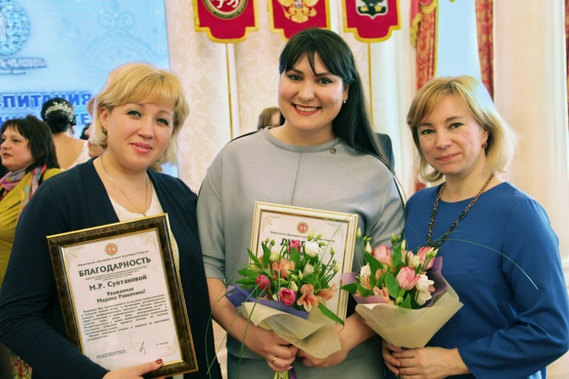
Герои блиц-интервью и успехи уходящего года
Благодарим Авзалову Наталью Геннадьевну, Низамутдинову Алсу Рашитовну и Султанову Мадину Равильевну за участие в опросе!

Беседовала Ира Фаттахудинова

!!!Праздник на пороге!!!

Новый год - самый любимый праздник большинства взрослых и детей, ведь в ночь с 31 декабря на 1 января случаются самые настоящие чудеса. Приятная новогодняя суета охватывает всех без исключения. Люди ходят по магазинам в поисках подарков для своих друзей и близких, выбирают самые красивые наряды и продумывают меню праздничного стола. Новый год - торжественный праздник, на который приходит всеми любимый Дед Мороз.

В древности Новый год отмечали по-разному. Елку на новый год украшали мандаринами и настоящими свечами. В бедных домах их прикрепляли прямо к веткам горячим воском. Однако, уже к XIX веку появились специальные прищепки для свечек, а после их стали вставлять в стеклянные разноцветные фонарики.

Символом праздника может служить не только ель, но и любое хвойное дерево: сосна, пихта, и т.д. Поначалу их наряжали в лесах или возле домов, не срезая. Позже люди начали ставить деревья в своем доме, до сих пор это является традицией.

Но со временем на смену живым растениям все чаще приходят искусственные. Сейчас елку принято украшать шарами, огоньками, фонариками, гирляндами, шишками, сладостями. Многие придерживаются определённой цветовой гаммы, которая соответствует наступающему году, сейчас это - год металлического белого быка.

В моей семье есть такая традиция: в новогоднюю ночь мы с бабулей готовим разные завтраки, обеды и ужины. Например, в прошлом году завтрак и обед мы делали в стиле Германии. Ужин был накрыт в лучших традициях советского времени. В этом году мы по старой доброй традиции соберемся большой семьей и обязательно зажжем бенгальские огни.

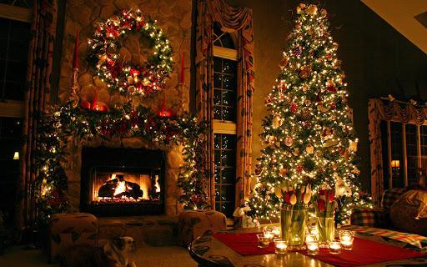
С наступающим Новым 2021 годом!

Леша Горин

Создаем настроение!

Новый год является особым праздником с неповторимой атмосферой. Наверное, каждый имеет хотя бы одну ассоциацию с этим душевным торжеством. Небольшая ёлка возле окна, создающая разноцветные пятнышки по всему полу в ночи, гирлянды на окнах, придающие немного волшебства и храбрости встать ночью и дойти до туалета без включенного света, стеклянные, а может, и пластиковые новогодние игрушки, а также запах мандаринов по всей квартире - всё это неимоверно будоражит и заставляет нас начать подготовку за два-три месяца, чтобы точно успеть всё.
Не буду долго томить, ведь время идёт, а вам, скорее всего, надо идти на уроки, поэтому приступим к подборке фильмов!

"Один дома"0+
Классика. Мне кажется, спроси любого, смотрел ли он этот фильм, ответ будет положительным. Причём все – от мала до велика – помнят весь сюжет фильма (зачастую - ещё с детства). Однако это никак не помешает вам пересмотреть его в предстоящую новогоднюю ночь.

"Чародеи"0+
Один из любимейших отечественных фильмов.
В институте <НУИНУ> изготавливается настоящая волшебная палочка. Презентация этой диковины назначена на Новогоднюю ночь. Что же может помешать, а может, и кто?
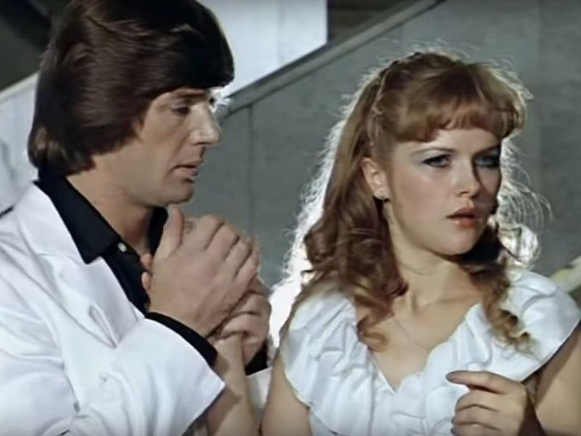
"Полярный экспресс"6+
Анимационный фильм, вышедший в 2004 году. Давно, но сюжет от этого никак не пострадал, в отличие от графики.
Мальчишка, почти переставший верить в Санта-Клауса, случайно замечает во время сочельника около своего дома волшебный поезд, который направляется на Северный полюс. Недолго думая, герой не упускает шанса отправиться в незабываемое путешествие и познакомиться с новыми людьми, впоследствии ставшими ему друзьями.

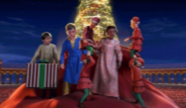
"Хранитель времени"12+
В центре сюжета - двенадцатилетний Хьюго Кабре и его верная спутница Изабелла. Сироте, увлечённому механикой с детства, представляется шанс починить один интересный механизм. В процессе изучения неожиданно, как по теории домино, запускается цепная реакция ярких и удивительных событий. Смогут ли дети разгадать тайну покойного отца Хьюго?
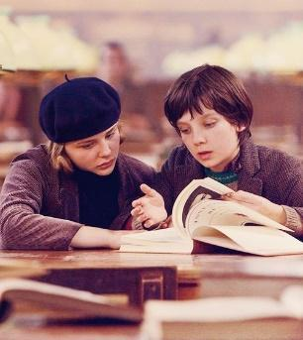

"Маленькие женщины,1994"12+
Душевный фильм, показывающий семейство Марч во время Гражданской войны. Об их первой любви, жизненных трудностях, разных этапах взросления. Рождество здесь – не основная тема, само торжество показано единожды.
Невероятно тёплый, атмосферный и уютный фильм, по-настоящему искренний и полностью подходит для семейного просмотра. Существует также множество других экранизаций книги "Маленькие женщины" Луизы Мэй Олкотт, самая свежая же адаптация вышла в 2019 году.
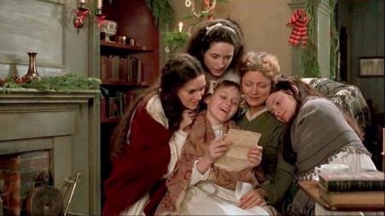

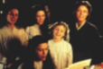

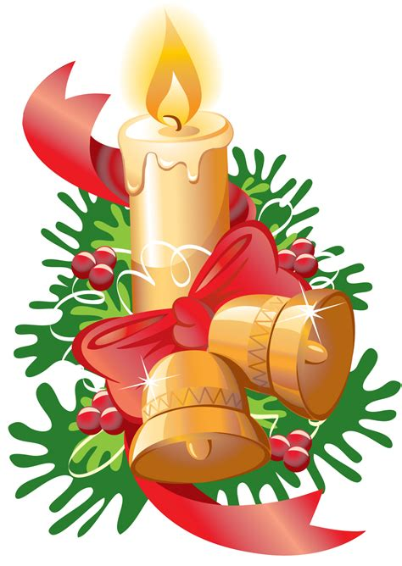

Полина Маршалова

Литературное настроение!
Декабрь. Уже декабрь или еще? Какие-то десять дней – и новогодняя суета захватит тебя с головой. Подарки, праздники, ёлка, блестящие лампочки на ней и мандарины на столе дадут возможность отдохнуть, провести время с семьей или друзьями. Многие явно уже ждут всего этого. Но чем же занять себя в преддверии долгожданной ночи? Книги! Чтение, возможно, некоторым покажется скучным занятием, тем более – когда столько дел нужно выполнить и подготовку к контрольным никто не отменял. Но неужели не найдется одного свободного вечера воскресенья? Кровать или рабочий стол – кому как удобнее, чашка горячего чая, теплые носки, а если добавить гирлянду и новогодний свитер с оленями – и сразу появятся какие-то теплые, согревающие чувства в груди; снег за окном, тихое тиканье часов заставят еще больше полюбить эту атмосферу. Представив все это, можно найти подходящее время для такого спокойного вечера, но какие книги выбрать? Могу предложить небольшой перечень достаточно интересных книг, которые явно стоят вашего внимания.

"Полярный экспресс", Крис ван Олсбург
Накануне Рождества герой этой сказки случайным образом отправляется на Северный полюс. На Родине Санта-Клауса, среди вечной зимы, мальчику обещают любой подарок, который только можно пожелать. Почему из всех благ этого мира он выбрал именно колокольчик?


"Гарри Поттер", Джоан Роулинг
Что может лучше согреть душу, чем старая добрая серия романов о Гарри Поттере? Многие уже знают сюжет или даже перечитывали эти книги несколько раз. Но почему бы не освежить их в памяти и не пройти вновь все приключения вместе с волшебниками из Хогвартса?

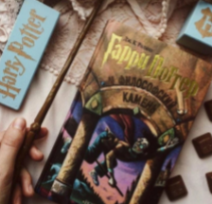

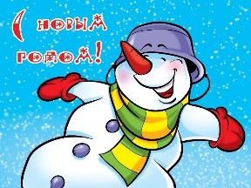

"Девочка со спичками", Ганс Христиан Андерсен
Короткий и грустный рассказ о девочке, которая не сумела продать спички и, побоявшись, решила не идти обратно домой. Светлые видения помогали согреться ей, а после каждого последующего чирканья о коробок всё больше не хотелось возвращаться в суровую реальность… Поутру девочку находят замерзшей. Советую читать именно книгу в печатной версии, ведь иллюстрации намного лучше передают атмосферу событий.
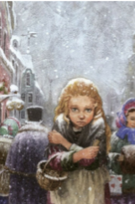

"Кот на рождество", Кливленд Эмори
Небольшая повесть, основанная на реальных событиях, которые произошли с автором в Рождество. Он просто нашёл кота, который без какого-либо доверия смотрел на людей. Герой относится к животному с дружелюбием и запоминает повадки. Книга интересная, легкая в прочтении, а также подойдет всем любителям домашних животных.
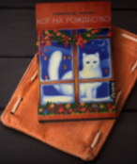

"Рождественская повесть", Чарльз Диккенс
Скряга Эбенизер Скрудж никого и ничего не любит, кроме собственных денег. Он вовсе не понимает этой радости приближающегося Рождества. В вечер сочельника, возвращаясь домой, герой встречается с духом его покойного компаньона Джейкоба Марли. Видимо, наказание не заставило себя долго ждать, и Скрудж отправляется в интересное путешествие с духами на три ночи – в надежде исправиться.
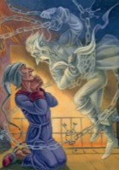
*все изображения взяты с социального интернет-сервиса Pinterest

Полина Маршалова

ДЕД МО-РОЗ! ДЕД-МО-РОЗ!!! ДЕД МОРОЗ, ВЫХОДИ!
А как зовут Деда Мороза в других странах? Кому пишут письма, загадывают желания?
В разных странах главный зимний герой выглядит и зовётся по-разному. У Деда Мороза (по разным подсчетам) около тридцати соперников!

В Соединенных Штатах Америки – это Санта-Клаус (Santa Claus).
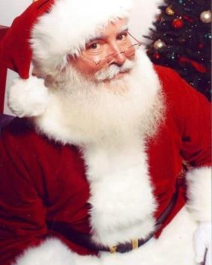

Во Франции – Пер Ноэль (père Noël).
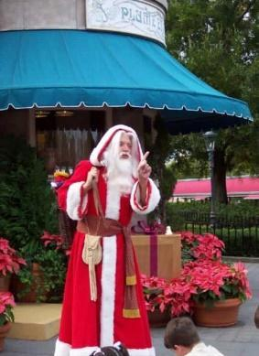
Товлис Бабуа (სანტა კლაუსი) – в Грузии.
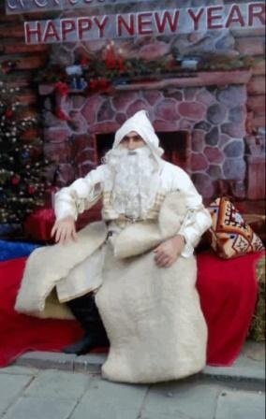
Фазер Кристмас (Father Christmas) – в Великобритании.
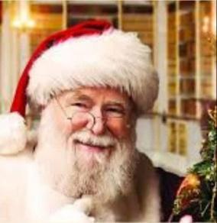
Вайнахтсман (Weihnachtsmann) – в Германии.
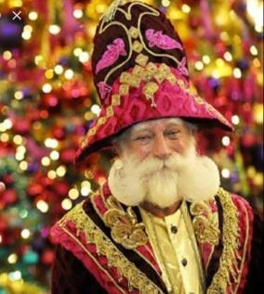
Агиос Василис (Άγιος Βασίλη) – в Греции.
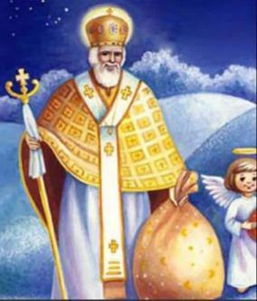
Сёгацу (しょうがつ) в Японии.
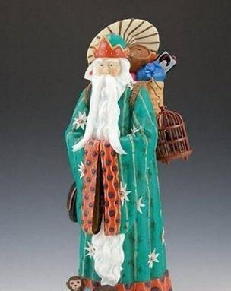
Невозможно представить самый сказочный праздник для взрослых и детей без этих героев. И каждая страна имеет своего «Деда Мороза». Но одно у этого героя остается неизменным – именно он является главным символом новогодних праздников, именно он дарит долгожданные подарки, именно он ответственен за наше хорошее настроение в канун Нового года и Рождества Христова.

Аня Бирюкова

Инструкция по применению
Как встречать Новый 2021 год?
2021 год – год Белого Металлического Быка.
Новый год 2021 непременно будет наполнен значительными судьбоносными свершениями. К главным чертам самого животного и его характера можно отнести мудрость, сообразительность, коллективизм, практичность, непредсказуемость, благоразумие.
По восточной традиции Новый год всегда встречают в кругу семьи.
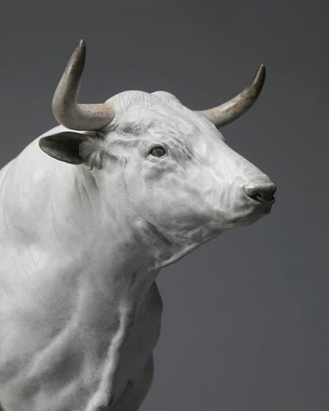
Украшение дома
Прежде чем обдумывать, как украсить свой дом к Новому году, необходимо создать условия для поступления положительной энергетики:
• избавиться от ненужных вещей - старых, сломанных;
• устроить генеральную уборку;
• купить максимально возможное количество новых вещей для интерьера.
Желательно оформить интерьер в светлых, актуальных тонах нового года: белом, молочном, серебристом, розовом, сером всех оттенков.
На праздничный стол важно поставить небольшую фигурку Быка.
Подарки
Стараемся все подарки выбирать так или иначе связанные с Белым Металлическим Быком.
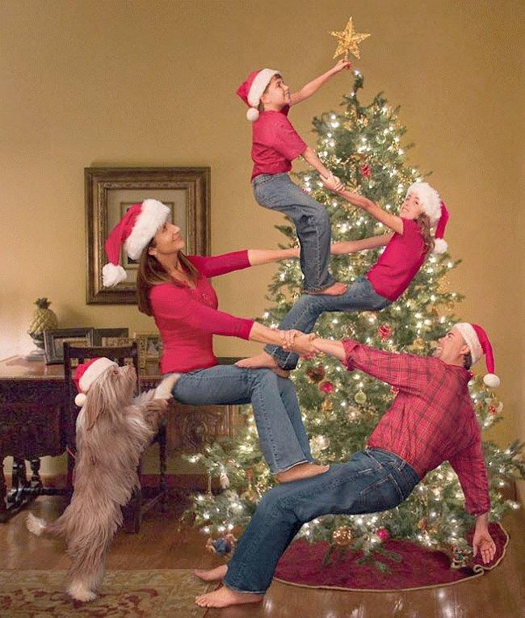
Игры
Даже если праздник семейный, в домашней обстановке, он не должен превращаться в сидение весь вечер за столом перед телевизором.
Можно составить небольшую развлекательную программу для всех членов семьи, включающую застольные игры и шутки, активные игры вне стола, танцы, небольшой самодельный концерт с участием взрослых, маленький квест
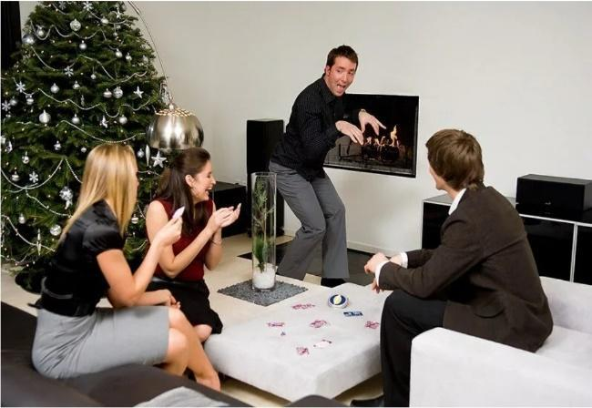
С боем курантов необходимо открыть окна и двери, а самим выйти на улицу, поздравить соседей и просто прохожих.
Счастливого Нового года!
Ульяна Дунаева
Вкусняшки
Салат: «ФАНТАЗИЯ»
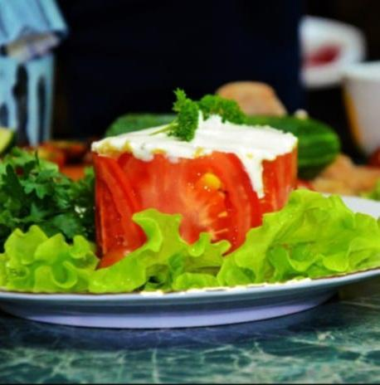
ИНГРЕДИЕНТЫ
Помидоры - 40 г
Огурцы - 40 г
Перец болгарский - 10 г
Язык отварной - 68 г (можно заменить курицей)
Соль - 2 г
Соус
Украшение: сыр, петрушка, лист салата, маслины
СПОСОБ ПРИГОТОВЛЕНИЯ
Соус: смешать в равных пропорциях сметану и майонез, добавить раздавленный чеснок, соль и перец.
На тарелку положить лист салата, на него поставить кулинарное кольцо (или самостоятельно вырезать его из пластиковой бутылки). Помидоры нарезать полукольцами и обложить ими внутреннюю стенку кольца. Перец, огурцы и мясо нарезать соломкой и выложить их слоями.
Сверху полить соусом, натереть сыр, положить веточку петрушки и маслинку.
Десерт «ТИРАМИСУ»
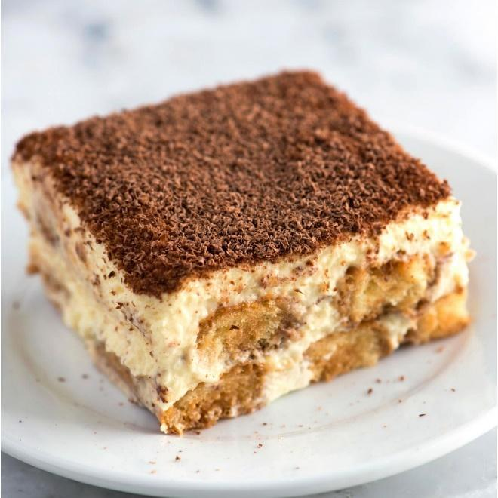
ИНГРЕДИЕНТЫ
Печенье савоярди - 14-16 шт.
Сливки от 33% - 400 г
Сахарная пудра - 3 ст. л
Ванилин - щепотка
Кофе эспрессо - 200 мл
Форма диаметром 18 см, глубиной 6 см
СПОСОБ ПРИГОТОВЛЕНИЯ
Сливки выливаем в подходящую миску и начинаем взбивать на средней скорости миксера. Добавляем ванилин и (частями) сахарную пудру. Взбиваем до консистенции подтаявшего мороженого.
Обмакиваем печенье в кофе, но ненадолго, чтобы оно не размокло. Выкладываем на форму ряд из печенья. Сверху всё покрываем взбитыми сливками. Чередуем слои: печенье, сливки, печенье, сливки. Последний слой сливок хорошо выравниваем.
Оставляем охлаждаться тирамису минимум на час, желательно на ночь. Посыпаем какао.
Ульяна Дунаева

Немного о Германии
В Германии празднуют Рождество 25 декабря.
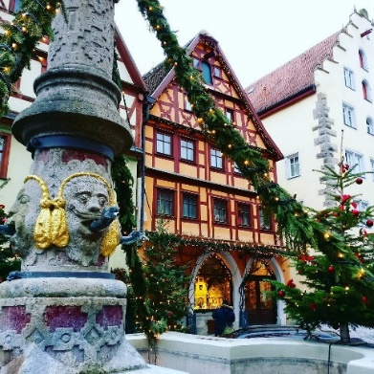
На рождество принята дарить небольшие мелочи. Вешать носок, в который Санкт-Николаус (Дед Мороз) принесёт сладости.
Там, как и в России, бывает салют.
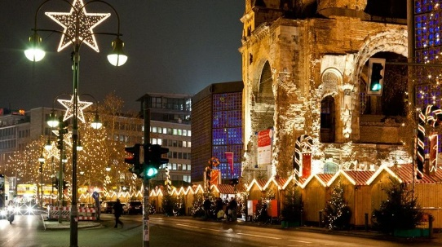
В Германии принято вешать хвойные венки. Ёлку немцы тоже украшают гирляндами и новогодними шарами. Перед рождеством все желают друг другу хорошего праздника. Дом украшают как снаружи, так и внутри. Снаружи вешают фонарики. Рисуют на окнах узоры, ставят на подоконники деревянные фигурки и домики.
На стол стелется белая скатерть, ставятся угощения. На десерт - шоколадное фондю (это растопленный шоколад, в который окунают фрукты и ягоды).
Наутро дети бегут проверять носок, в который Санкт-Николаус принёс сладости.
Все рады Рождеству!!!

Лиза Матвеева

Литературный уголок
ЗИМНИЕ РАССКАЗЫ
Тропинка
Жила-была дорога. Однажды зимой около этой дороги на снегу появились следы. Потом на этом же месте появились другие следы, а потом ещё следы, и, наконец, образовалась тропинка. По этой тропинке стало ходить всё больше и больше людей, потому что эта тропинка была короче, а ту дорогу забросили.
Конечно, весной снег растаял, и дорогу стало видно, но тропинка осталась и до сих пор служит людям.
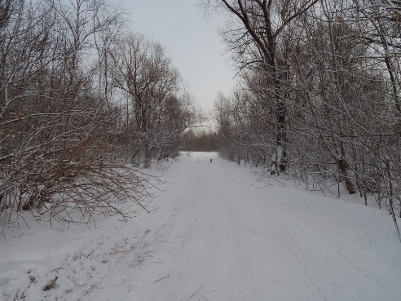

Снежные ангелы
Снежные ангелы – это служанки Зимы, которая живёт на Северном полюсе. Снежные ангелы, то есть снежинки, прилетают с севера в какой-либо город и смотрят, что там происходит, а потом возвращаются обратно к Зиме и всё ей рассказывают.
Солнце – могучий полководец, одевает снежинок в серебристые наряды. От этого они сверкают и переливаются. Иногда с ними хочет поиграть Ветер. Тогда снежинки пускаются в радостный пляс. Многие снежинки любят собираться вместе и образовывать сугробы.
Но у снежных ангелов есть враг. Это лужи. Вода растапливает снежинки, и они исчезают.
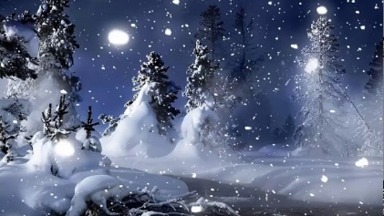

Алим Хузиахметов
Как к нам приходит праздник

Чувствуете, как заиграла музыка?!

По данным опроса, около 60 процентов россиян признают одним из современных рождественских атрибутов телевизор, где непременно звучит бодрящая песенка и показывается большой фургон с газированным напитком.

Каждый год в канун Рождества у учеников нашей школы проводится конкурс на самый эстетичный и креативно украшенный класс. Причем тематика может быть самой разнообразной: от стилистики новогодних фильмов до традиций стран мира. А в этом году было принято решение взять довольно глобальную тему - "Цвет настроения - новогодний".

Предполагалось, что у каждого класса будут свои ассоциации с праздником и, следовательно, яркости будет хоть отбавляй. Кабинеты должны быть украшены в одном цвете с вероятными его градациями - думаю, так будет ещё интереснее. Так что до двадцать первого декабря - срок подведения итогов - у детей есть время подумать и воплотить самые красочные свои планы в жизнь.

Оцениваться будет творческий подход, оригинальность идеи, соответствие праздничному настроению, красочность и стиль.

Сравниваться же будут ученики трёх звеньев - младшего, среднего и старшего. Победители получат грамоты и радость на все каникулы. Но, зная, что вкус прекрасен у каждого ученика, награда никого не обойдет стороной.

И пока уважаемые жюри ходят по кабинетам и анализируют уровень креативности учеников, мы будем ждать результатов и твердо знать, что наша школа будет самой красивой в новом году!

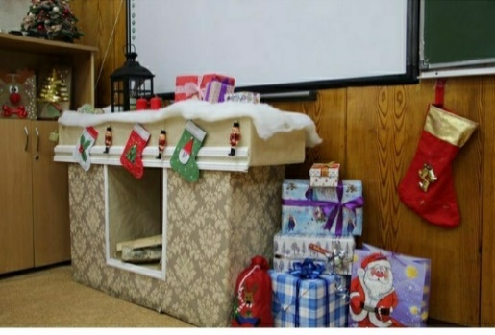
Украшения к 2020 году…

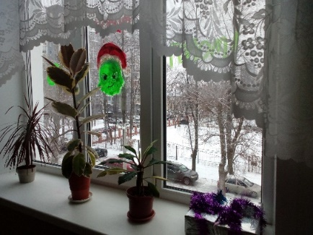
… и к Новому 2021!

Ира Фаттахудинова

